SOCIEDAD ARGENTINA DE PEDIATRÍA

INFECCIÓN URINARIA EN PEDIATRÍA
GUIA PARA EL DIAGNÓSTICO, TRATAMIENTO Y SEGUIMIENTO

COMITÉ DE NEFROLOGÍA
COMITÉ DE INFECTOLOGÍA
COMITÉ DE DIAGNÓSTICO POR IMÁGENES
COMITÉ DE PEDIATRAS JÓVENES

INTRODUCCIÓN
La infección del tracto urinario (ITU) constituye una de las enfermedades infecciosas más frecuentes en la infancia. A pesar de ello, puede pasar con facilidad desapercibida, bien por falta de sospecha clínica, o porque no se utilicen los métodos adecuados para su diagnóstico.
La pielonefritis aguda (PA) puede conducir a lesiones cicatrizales, hipertensión y a enfermedad renal terminal. Aunque los niños con PA tienden a presentarse con fiebre y compromiso del estado general, a menudo es difícil distinguir con la clínica y/o métodos complementarios, cistitis de PA, sobre todo menores de 2 años. Por lo tanto, hemos definido ITU sin intentar distinguir entre estas dos entidades.
Definición- La ITU se define como el proceso en el que existen bacterias multiplicándose activamente en la vía urinaria. Con el paciente asintomático, la existencia de urocultivo positivo corresponderá a una bacteriuria asintomática o a una contaminación de la muestra.
La clave para un diagnóstico correcto se basa en la cuantificación bacteriana obtenida de los cultivos de orina, cuya significación patológica va a depender del sistema utilizado para su recolección.

EPIDEMIOLOGÍA
Prevalencia
Niños menores de 2 años, la prevalencia global de infección urinaria en los lactantes febriles es aproximadamente un 7% en los lactantes febriles, pero varía según la edad, raza / etnia, sexo, y circuncisión.
Niños mayores de 2 años y menores de 19 años con síntomas urinarios y / o fiebre, la prevalencia es del 7,8 %.
Microbiología- Escherichia coli es el microorganismo más comúnmente aislado, representa aproximadamente el 85 % de los casos en pacientes de la comunidad. Otros patógenos gram-negativos incluyen Klebsiella spp, Proteus spp , Enterobacter spp y Citrobacter spp y respecto de bacterias Gram-positivas patógenas se incluyen Staphylococcus saprophyticus , Enterococcus spp y, rara vez, Staphylococcus aureus. Las bacterias anaeróbicas, como así también virus y hongos son causa infrecuente de ITU en niños.

PATOGENIA
La bacteriología junto a la observación de que una minoría (4 a 9 %) de los niños con ITU presentan bacteriemia, es consistente con la hipótesis de que la mayoría de estas infecciones más allá del período neonatal se producen por vía canalicular ascendente .
La presencia de bacterias dentro del tracto urinario no es suficiente para causar infección; esta se producirá cuando los factores de virulencia de la bacteria superan los mecanismos de defensa del huésped o cuando estos son deficientes.
Virulencia bacteriana- La colonización de la zona periuretral por uropatógenos es el primer paso en el desarrollo de una infección urinaria, pero no es suficiente para provocar la infección. Los patógenos se adhieren a las células uroepiteliales a través de un proceso mediado por los receptores de glucoesfingolípidos activo en la superficie de las células epiteliales.
Una gran variedad de factores de virulencia permiten a las bacterias ascender a la vejiga y el riñón. Los más estudiados en E. coli son los pili (fimbrias), por medio de los cuales pueden adherirse eficazmente al uroepitelio y llegar hasta el riñón. En este órgano, el inóculo bacteriano genera una respuesta inflamatoria intensa, lo que finalmente puede conducir a la cicatrización renal. Otros factores importantes son la cápsula bacteriana y los flagelos
Factores del huésped- Una variedad de factores influyen en la predisposición a desarrollar ITU.

- Edad
- La falta de circuncisión
- Sexo femenino
- Raza / etnia
- Antecedentes genéticos
- Obstrucción urinaria
- Disfunción vesical e intestinal
- Reflujo vesicoureteral
- Actividad sexual
- Cateterización vesical
- Constipación

CLÍNICA
Los síntomas varían de forma significativa dependiendo de la edad y la localización de la infección dentro del tracto urinario. Podemos observar variada expresión clínica y sintomatología específica según edad (Tabla I).

Tabla I- Síntomas y signos clínicos a recoger
Importantes | Inespecíficos
- Menores de 2 años  - Antecedentes familiares  - Ecografías prenatales  - Fiebre elevada sin foco  - Afectación del estado general  - Anomalía del hábito o chorro miccional  - Llanto durante la micción  - Orina maloliente y turbia | - Vómitos  - Diarrea  - Detención curva ponderal  - Irritabilidad, apatía
- Mayores de 2 años  Fiebre elevada  - Anomalías de hábitos miccionales  - Molestias urinarias  - Urgencia miccional  - Orina maloliente y turbia  - Dolor lumbar | - Dolor abdominal difuso  - Vómitos

Criterios de localización de ITU- Es importante que orientemos el diagnostico de localización ya que la existencia de una PA aumentará las posibilidades de daño renal, sobre todo si el tratamiento no se instaura de manera precoz.
En la práctica se pueden utilizar los siguientes parámetros clínicos y biológicos:
- Fiebre elevada sin foco >38,5º.
- VSG >35mm.
- PCR >20mg/dl o procalcitonina >0,5 ng/ml.
- Baja osmolaridad urinaria.
- Presencia de cilindros leucocitarios en sedimento urinario.
La existencia de tres o más criterios tiene una buena correlación clínica con PA. La fiebre sin foco es uno de los datos clínicos más importantes para sospechar el diagnostico de PA.
La presencia de signos clínicos de irritación vesical (polaquiuria, disuria, hematuria, etc.) sin fiebre acompañante orientará más hacia una ITU baja o cistitis.

DIAGNÓSTICO
La sospecha inicial se apoya en la clínica, anamnesis y exploración física cuidadosa. Nos ayudara la utilización de las tiras reactivas (Test de Nitritos y Esterasa Leucocitaria). Siempre deberemos obtener confirmación bacteriológica mediante urocultivo.
Bacteriología- La clave para hacer un diagnóstico correcto se basa en la cuantificación bacteriana obtenida de los cultivos de orina, cuya significación patológica va a depender del sistema utilizado para su recolección (Tabla II).

Tabla II. Puntos de corte de crecimiento bacteriano para el diagnóstico de ITU en niños
Punción suprapúbica | Cualquier cuantificación de colonias/ml de orina se considera bacteriuria significativa.
Sondaje vesical | De elección en niñas, método alternativo al anterior. Se considera positivo cuando el recuento bacteriano es al menos de > 10.000 UFC/ml.
Micción media limpia | Un recuento igual o superior a 100.000 UFC/ml de un solo germen representa sin dudas una bacteriuria significativa.  * Sin embargo la presencia de 10.000 UFC, de un único germen, con respuesta inflamatoria y con clínica compatible también debe ser considerada como bacteriuria significativa (ver esquema)
*BOLSA RECOLECTORA: procedimiento NO recomendado.
Interpretación de los resultados muestra chorro medio, al acecho y cateterismo
Niños
<10³ UFC/ml
10³-10⁴ UFC/ml
Probable contaminación
≥10⁴ UFC/ml
RI positiva = Evaluar contexto clínico
RI negativa = Probable contaminación
IU= infección urinaria
RI= respuesta inflamatoria
RI positiva = probable IU
RI negativa = evaluar nueva muestra

Se considera una respuesta inflamatoria (RI) positiva cuando se observa en orina sin centrifugar 10 leucocitos PMN/mm³, o en el sedimento urinario 5 leucocitos PMN/campo de 400X.
TRATAMIENTO
Criterios de internación -
- Edad <3 meses
- Urosepsis clínica (por ejemplo, el aspecto tóxico, hipotensión, pobre llenado capilar)
- Paciente inmunocomprometido
- Vómitos o incapacidad para tolerar la medicación oral
- Falta de seguimiento adecuado
- Falta de respuesta al tratamiento ambulatorio

Habitualmente los niños mayores de 3 meses con infección urinaria se pueden tratar de manera segura en forma ambulatoria siempre que un seguimiento cercano sea posible.
Terapia empírico inicial (TEI)- La terapia con antibióticos temprana, dentro de las 48-72 horas de la presentación, es necesaria para prevenir el daño renal.
La TEI se iniciará inmediatamente, después de la recolección de orina en el paciente con sospecha de infección y un análisis de orina positivo el cual puede prevenir la urosepsis, cuadro que se presenta hasta en un 4-7% de los lactantes, siendo su frecuencia inversamente proporcional a la edad
Elección del agente antimicrobiano- Se recomienda que la TEI en lactantes y niños incluya un antibiótico que proporcione una cobertura adecuada para E. coli. El ATB de elección debe estar guiado por los patrones locales de resistencia.
La terapia oral- Sugerimos cefalosporinas de 1ºo 3ª generación como agentes orales de primera línea en el tratamiento de la infección urinaria en niños sin criterios de internación.

Antibiótico | Dosis
Cefalexina | 50-100 mg/Kg/dia cada 6 a 8hs
Cefadroxilo | 30-50mg/Kg/dia cada 12hs
Cefixima | 16 mg / kg/dia por vía oral en el día primero, seguido de 8 mg / kg una vez al día para completar la terapia
La amoxicilina y la ampicilina no se recomiendan rutinariamente debido a la alta tasa de resistencia de E. coli; lo mismo ocurre con TMP-SMX.
Fluoroquinolonas (ciprofloxacina ) son eficaces para E. coli, y la resistencia es rara. Sin embargo, la seguridad de las quinolonas en niños sigue siendo objeto de estudio. Además, su uso generalizado conduce al aumento de resistencia entre otras bacterias. Debe ser de reserva para pacientes con gérmenes multiresistentes
Los agentes orales que se excretan en la orina, pero no alcanzan en suero concentraciones terapéuticas (ácido nalidíxico, nitrofurantoína ) no deben utilizarse para tratar ITU en lactantes febriles en los que la afectación es probablemente del parénquima renal.
Terapia parenteral- Cefalosporinas de 3º generación (ceftriaxona, cefotaxima ../AppData/Local/AppData/Local/Microsoft/Windows/Temporary Internet Files/UpToDate 19.3/contents/mobipreview.htm) y aminoglucósidos (gentamicina ) son los antimicrobianos de primera elección.

Los esquemas empíricos deberán ser ajustados INMEDIATAMENTE al obtenerse la sensibilidad del germen etiológico, teniendo la precaución de utilizar ATB con adecuadas concentraciones en sangre en el caso de bacteriemia acompañante. En esta última situación el tratamiento de la bacteriemia deberá completarse en forma parenteral.

La ampicilina debe incluirse si se sospecha ITU por enterococos.

Antibiótico | Dosis
Ampicilina | 100 mg / kg / día IV dividido en cuatro dosis
Gentamicina | 5 mg / kg / día cada 24 hs
Cefotaxima | 150 mg / kg por día IV dividido en tres o cuatro dosis
Ceftriaxona | 80 mg / kg por día IV cada 24 hs
En el periodo neonatal se recomienda ampicilina + aminoglucósido y de 1 mes hasta 3 meses de edad se indica cefalosporina de 3era. generación.
Los antibióticos parenterales se deben continuar hasta que el paciente haya mejorado clínicamente y sea capaz de tolerar líquidos orales y medicamentos.
La duración del tratamiento- Se recomienda un curso de mayor duración de la terapia para niños con fiebre (10 a 14 días) y un curso corto de tratamiento (5 a 7 días) para niños inmunocompetentes sin fiebre.
Respuesta a la terapia- El estado clínico de la mayoría de los pacientes mejora en 24 a 48 horas de iniciado el tratamiento antimicrobiano apropiado. En los niños cuya condición clínica empeora o no mejora entre 24 y 48 horas de iniciado el tratamiento, la ampliación de la terapia antimicrobiana puede estar indicada si los resultados de los cultivos y la sensibilidad no están aún disponibles. En estos niños la ecografía renal y vesical debe realizarse tan pronto como sea posible.
No es necesario obtener de forma rutinaria cultivos repetidos de orina durante la terapia antimicrobiana para documentar la esterilización de la orina, si el niño ha tenido la respuesta clínica esperada. Sin embargo, el urocultivo se debe repetir después de 48 horas de tratamiento, si el patógeno urinario no es susceptible al antibiótico que se utiliza o si las pruebas de sensibilidad no se han realizado
Si el germen obtenido por urocultivo es resistente al ATB administrado según pruebas de sensibilidad in vitro, los hemocultivos (de haber sido tomados) resultaran negativos, y el paciente presenta buena evolución clínica; se recomienda tomar urocultivo de control a las 48-72 horas del inicio del tratamiento, ya que ciertos ATB (principalmente las cefalosporinas) alcanzan en la vía urinaria concentraciones más elevadas que en sangre y varias veces superiores a la CIM del germen, pudiendo eliminar la infección. En el caso de documentarse la negativización microbiológica, se sugiere continuar con igual ATB.
Los antibióticos profilácticos- La guía práctica de la AAP no recomienda antibióticos profilácticos después de la primera ITU febril en niños de 2 a 24 meses. Estamos de acuerdo con esta recomendación. Sin embargo, si la CUGM se realiza y demuestra el RVU grado IV o superior, se sugiere la profilaxis antimicrobiana.
El Instituto Nacional del Reino Unido para la Salud y la Excelencia Clínica (NICE) indica que la profilaxis antibiótica no debe ser recomendada rutinariamente en los niños después de su primera infección urinaria, pero puede estar justificada después de ITU recurrente.

DIAGNOSTICO POR IMÁGENES (ver algoritmo Figura 2)
Los distintos medios de diagnostico por imágenes con que contamos nos permiten contestar las siguientes preguntas ante un niño con ITU:
- ¿Hay infección del parénquima renal (impacto pielonefrítico)?
- ¿Hay reflujo vesicoureteral (RVU)? ¿de que grado? ¿El RVU es primario o secundario?
- ¿Hay obstrucción del tracto urinario?, ¿a qué nivel?
- ¿Hay alguna otra anormalidad del tracto urinario?
Ecografía- Examen no invasivo, accesible y que no usa radiación ionizante. Útil para valorar forma, tamaño y posición renal, ecoestructura del parénquima renal, ectasia de la vía urinaria y morfología vesical. También puede identificar un absceso renal o perirrenal o pionefrosis en niños con ITU agudas que no mejoran con la terapia antimicrobiana. La ecografía power Dopler mejora el rendimiento de la ecografía convencional para el diagnostico de PNA.
La ecografía es un método operador dependiente y no es fiable en la detección de cicatrices renales o RVU.
La AAP recomienda ERyV para todos los lactantes y niños de 2 a 24 meses después de su primera ITU febril. El NICE sobre ITU en niños recomienda realizar ERyV para lactantes menores de seis meses y para niños mayores de 6 meses con cuadro atípico o ITU recurrente (Figura 1).

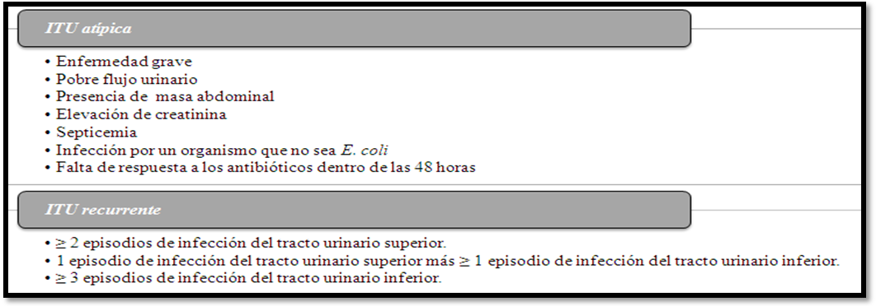
Figura 1
- Cistouretrografía (CUGM) El RVU es el paso retrógrado de orina desde la vejiga hacia el tracto urinario superior. Aproximadamente el 40 % de los niños con una primera ITU febril tienen RVU. La CUGM es la prueba de elección para establecer la presencia y el grado de RVU. Permite además saber si el RVU es primario o secundario y visualizar la uretra masculina.
- Es un método invasivo y que uutiliza radiación ionizante. Por esta razón su solicitud debe estar justificada. Además, acorde a los conceptos de ALARA (dosis de radiación tan bajas como sea posible) los equipos modernos de radiología vienen equipados para disminuirla.
En contraste con las Directrices de 1999, la directriz 2011 AAP ya no recomienda CUGM de rutina para bebés y niños pequeños 2 a 24 meses de edad después de la primera infección urinaria febril. La recomendación es posponer la CUGM hasta la segunda ITU febril a menos que existan circunstancias clínicas atípicas o complejas o la ERyV sea anormal.
Gammagrafía renal (DMSA)- usando ácido dimercaptosuccínico se puede detectar la PA y valorar cicatriz renal. La gammagrafía en el momento de una ITU aguda proporciona información sobre el grado de afectación del parénquima renal. La gamagrafia uutiliza radiación ionizante
No recomendamos que utilice DMSA en la evaluación sistemática de los niños con primera infección urinaria. Esto es coherente con las directrices de la AAP y NICE.
Algunos expertos recomiendan DMSA 6 a 12 meses después de la infección aguda para detectar la formación de cicatrices que requeriría el seguimiento. Las guías NICE recomiendan DMSA 4 a 6 meses después de la infección aguda.
Resonancia Magnética: Puede detectar el impacto pielonefrítico. Es una herramienta diagnostica que permite definición anatómica y funcional de la patología urinaria sin utilizar radiación ionizante. Tiene muy buena resolución espacial y temporal y permite la reconstrucción planar tridimensional.
Presenta la desventaja de requerir anestesia o sedación.
Tomografía axial computada: Usa radiación ionizante. Puede detectar el impacto pielonefrítico. En general se usa en casos complejos para las valorar complicaciones (abscesos renales, peri renales, etc).

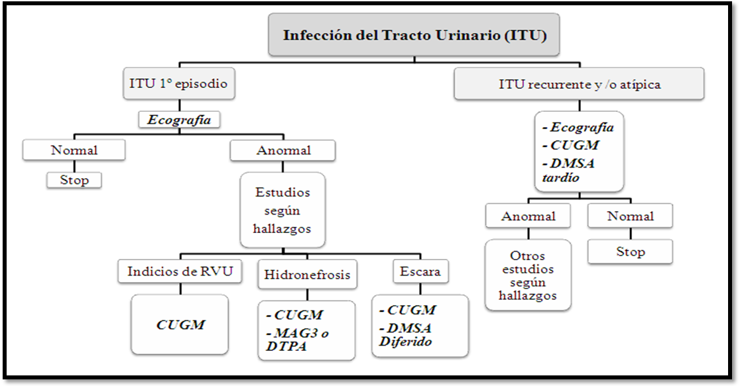
Figura 2- Algoritmo diagnóstico

SEGUIMIENTO
La ITU es un factor de riesgo de cicatrices renales. Los padres deben ser instruidos para buscar una pronta evaluación ante cuadros febriles y garantizar el reconocimiento y tratamiento precoz.
En el seguimiento en atención primaria para lactantes y niños que han tenido una ITU febril se les debe incluir el monitoreo regular de talla, peso y TA.

INDICACIONES DE REFERENCIA
Indicaciones potenciales para remitir el paciente a un nefrólogo pediátrico incluyen:
- RVU (Grados III a V) o uropatía obstructiva
- Anormalidades renales
- Deterioro de la función renal
- HTA
- Proteinuria
- Disfunción vesical e intestinal

PRONÓSTICO
Las consecuencias a largo plazo de cicatrices renales pueden incluir HTA, disminución de la función renal, proteinuria, y enfermedad renal terminal.
El desarrollo de cicatrización renal se ha asociado con:
- ITU febril recurrente
- Retraso en el tratamiento de la infección aguda
- Disfunción del intestino y de la vejiga
- Malformaciones obstructivas
- RVU(IV y V)

CONCLUSIONES
El inicio temprano del tratamiento requiere un diagnóstico precoz, incluso en ausencia de síntomas relacionados con el tracto urinario (por ejemplo, en el niño febril sin foco).
En esta guía se mencionan recomendaciones para el diagnóstico, tratamiento y seguimiento de la ITU. El pediatra debe tener presente que la infección urinaria se sospecha por clínica, se confirma bacteriológicamente, se trata con el antibiótico adecuado y se estudia su posible causa.

BIBLIOGRAFÍA
- National Institute for Health and Clinical Excellence. Urinary Tract Infection in Children: Diagnosis, Treatment, and Long-term Management: NICE Clinical Guideline 54. London, England: National Institute for Health and Clinical Excellence; 2007. www.nice.org.uk/nicemedia/live/11819/36032/36032.pdf. 2011.
- Grupo de trabajo sobre GPC. Elaboracion de guias de práctica clinica en el Sistema Nacional de Salud. Manual metodologico. Madrid: Plan Nacional para el SNS del MSC. Instituto Aragones de Ciencias de la Salud - I+CS; 2007. Guias de practica clinica en el SNS: I+CS, no 2006/1.
- Infección Urinaria. Asociación Española de Pediatría. Protocolo Actualizado al año 2008.
- American Academy of Pediatrics. Committee on Quality Improvent. Subcommittee on Urinary Tract Infection. Practice Parameter: The Diagnosis, Treatment, and Evaluation of the Initial Urinary Tract Infection in Febrile Infants and Young Children. Pediatrics 103 (4) 843- 852 1999.
- American Academy of Pediatrics. Urinary Tract Infection: Clinical Practice Guideline for the Diagnosis and Management of the Initial UTI in Febrile Infants and Children 2 to 24 Months. Pediatrics; originally published online August 28, 2011.
- Nefrología Pediátrica. Edición 2008. Comité Nacional de Nefrología Pediátrica Sociedad Argentina de Pediatría.
- Garin EH, Olavarría F, García Nieto V. et al. Clinical significance of primary vesicoureteral reflux and urinary antibiotic prophylaxis after acute pyelonephritis: a multicenter, randomized, controlled study. Pediatrics 2006;117(3):626-32.

